Modul praktikum metode numerik 6
Tgl :

Matlab untuk matematika
Nama | Muhammad Bastian Hanafi |  | Judul praktikum
Nim | 20113714 |  | PNL Regula False
Kelas | 20IF07 |  | PNL Regula False

- Metode regulasi false merupakan cara yg paling sederhana untuk mengaproksimasi akar persamaan Non-Linier. Caranya :
- Cara kerja metode ini hampir sama dengan metode bisection, langkahnya :
- Mulailah dengan interval [a, b] yg memuat akar f(x) = 0
- 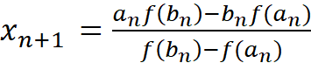

- Cek f(a).f(b)<0 maka an+1 = an dand bn+1=Xn atau Cek f(a).f(b)>0 an+1 = Xn dand bn+1=bn
- Ambil a1 : = a dan b1 : = b
- Untuk n = 1, 2,…, bangunlah barisan (pn), (an+1) dan (bn+2) sbb:

Modifikasi program bisection di bawah agar bisa di gunakan untuk metode regulasi false di atas

Contoh Program 2 :
% Author - Ambarish Prashant Chandurkar
%The Regula Falsi Method
clc;
close all;
clear all;
syms x;
f=log(x)-x+3; %Enter the Function here
n=input('Enter the number of decimal places:');
epsilon = 10^-(n+1)
x0 = input('Enter the 1st approximation:');
x1 = input('Enter the 2nd approximation:');
for i=1:100
f0=vpa(subs(f,x,x0)); %Calculating the value of function at x0
f1=vpa(subs(f,x,x1)); %Calculating the value of function at x1
y=x1-((x1-x0)/(f1-f0))*f1; %[x0,x1] is the interval of the root
err=abs(y-x1);
if err<epsilon %checking the amount of error at each iteration
break
end
f2=vpa(subs(f,x,y));
if (f1)*(f2)<1
x0=y; %taking the next interval as[x0,x1] = [y,x1]
x1=x1;
else
x0=x0; %taking the next interval as[x0,x1] = [x0,y]
x1=y;
end
end
y = y - rem(y,10^-n); %Displaying upto required decimal places
fprintf('The Root is : %f \n',y);

Scilab
clear ; close ; clc ;

// C o e f f i c i e n t s o f p ol yn omi al i n i n c r e a s i n g o r d e r o f
power o f x
A = [-2 -1 1];
x1 = 1 ;
x2 = 3 ;
fx = poly (A, ’ x ’ , ’ c ’ );
for i = 1:15
printf ( ’ I t e r a t i o n No . %i nn ’ ,i);
fx1 = horner (fx ,x1);
fx2 = horner (fx ,x2);
x0 = x1 - fx1 *(x2 -x1)/( fx2 -fx1)
printf ( ’ x0 = %f nn ’ ,x0);
fx0 = horner (fx ,x0);
if fx1 * fx0 < 0 then
x2 = x0 ;
else
x1 = x0 ;
end
end

Soal
# tentukan nilai akar dari persamaan dari , dengan keakuratan 0,0000001, max iterasi 100 kali, bandingkan dengan hasil perhitungan dari metode bisection , dan berikan kesimupulan.

Bisection :

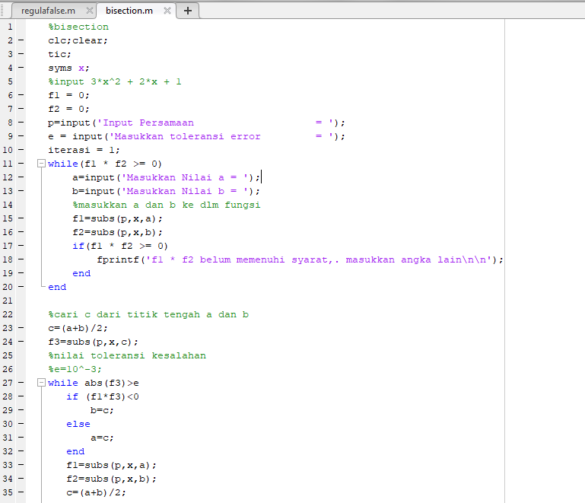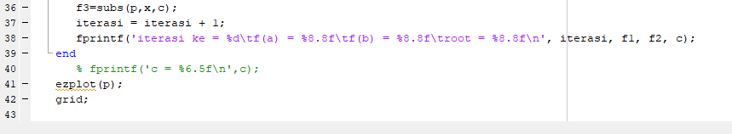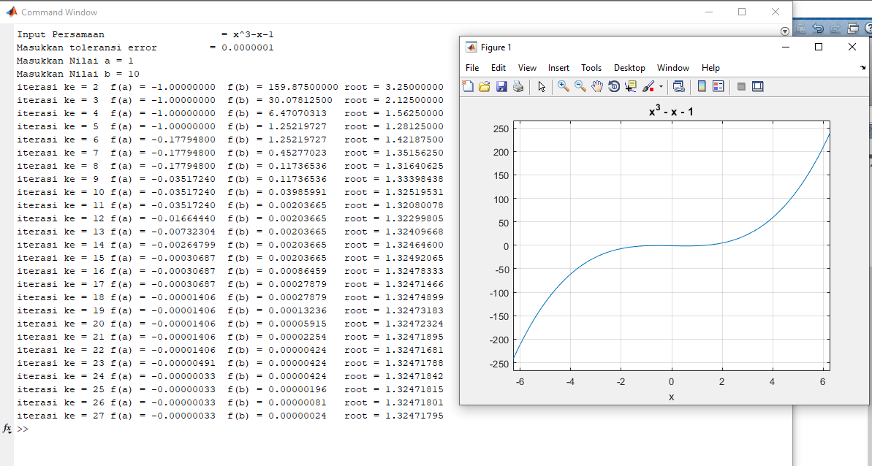

Regula false : 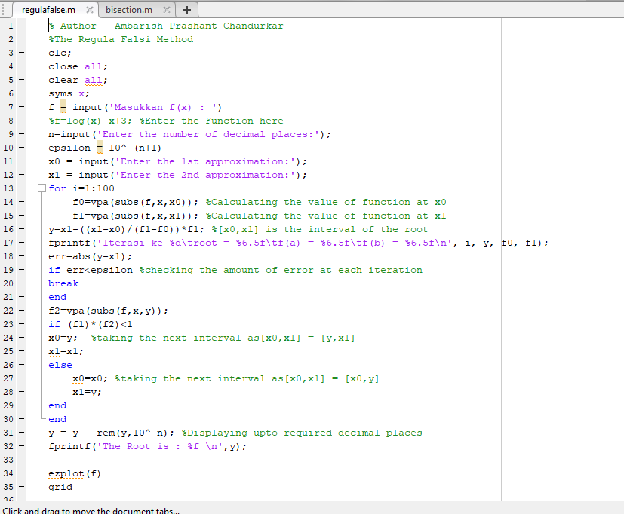

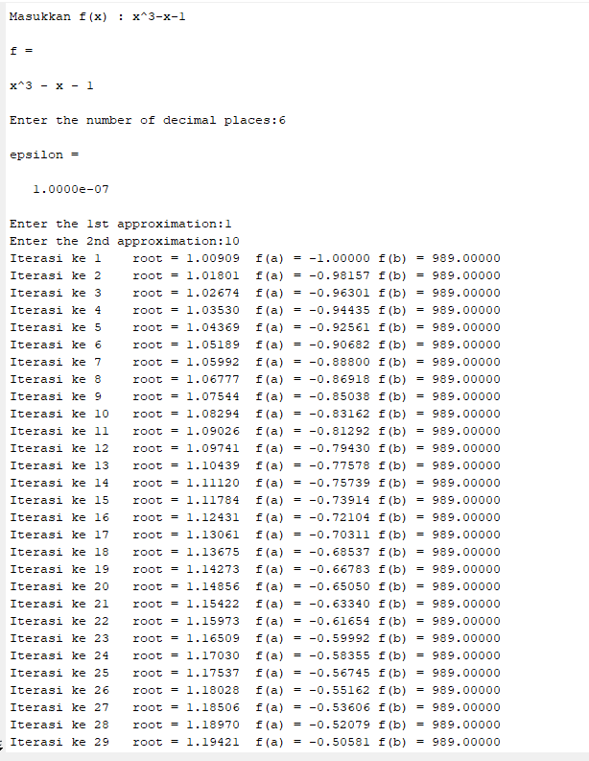

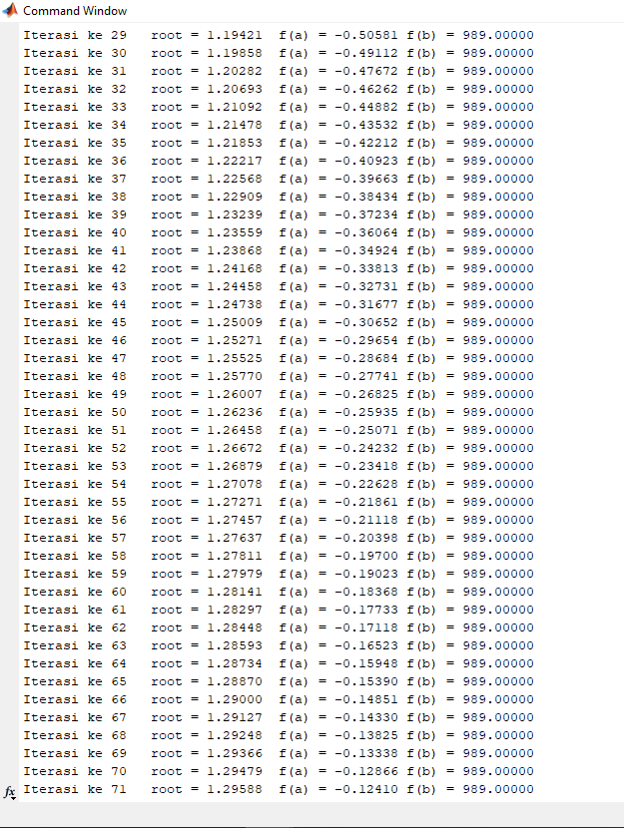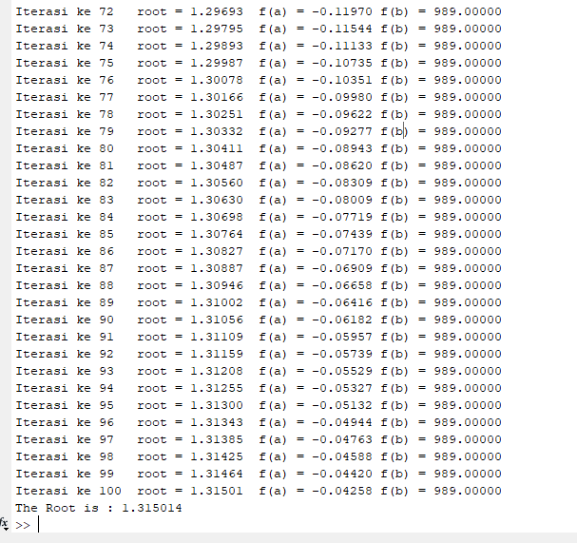

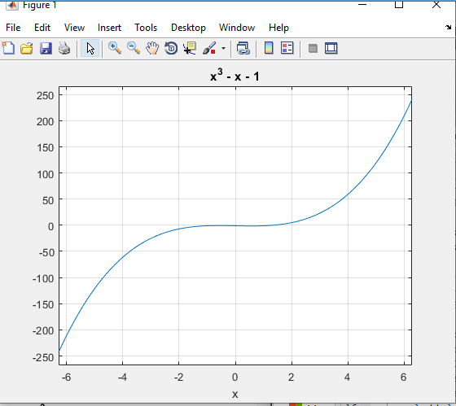

 | bisection | False position
Nilai f(a) pada iterasi terakkhir | -0.00000033 | -0.04258
Nilai f(b) pada iterasi terakkhir | 0.00000024 | 989.00000
Jumlah iterasi | 24 | 100
Nilai Root | 1.32471795 | 1.315014

